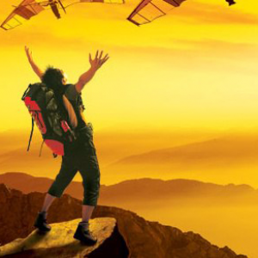
Капитан Козлов.
Познавательные путешествия
Не путешествуйте просто так. Познавайте!
http://captain-kozlov.ru/

Если Вы собираетесь посетить Тольятти, то эта информация для Вас!
А Вы знали, что... ?
Основан город был в 18-м веке для защиты от кочевников. Первыми поселенцами в Тольятти стали переселённые сюда крещёные калмыки
Раньше Тольятти носил название «Ставрополь-на-Волге». Переименовали его ещё в 60-х годах прошлого века в честь лидера итальянских коммунистов. Связь города с Италией тесная, потому что всем известные "Жигули" проектировались с итальянского FIAT
В Тольятти по инициативе жителей установили памятник собаке, которая семь лет ждала своего погибшего в автокатастрофе хозяина. Пса назвали Константином ("Постоянный, верный") и сотрудники ГАИ, а также неравнодушные жители города кормили четвероногого друга
Город Тольятти проектировался как самый продуманный и приспособленный для жизни город. И вошел в мировые учебники архитектуры как идеально спроектированный город по меркам своего времени. Широкие проспекты, кольцевые развязки, удобная инфраструктура
Тольятти называют "Петербург Брежнева". За то, что город построен по передовым технологиям своего времени
В 50-х годах почти весь город пришлось переносить на новое место, так как для строительства ГЭС планировалось обширное затопление прилегающей территории
Из всех городов России, не являющихся центром какого-либо субъекта РФ, Тольятти является самым крупным
Так как расположен он недалеко от Самары, и оба города постоянно растут, в не слишком далёком будущем они, вероятно, сольются воедино, превратившись в гигантский мегаполис. Сейчас оба города входят в Самарско-Тольяттинскую агломерацию, в которой проживают в общей сложности около 3 млн человек. Она является третьей по величине в России

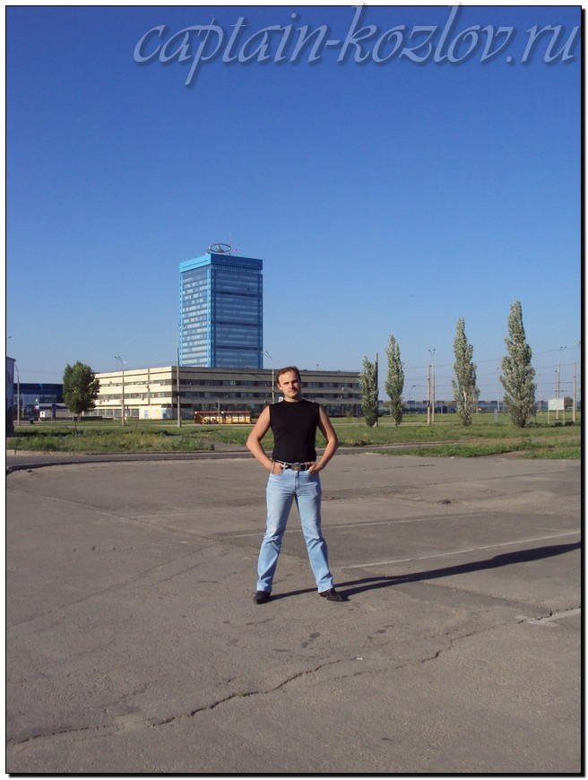
Что непременно стоит посетить в городе Тольятти?

1. Технический музей имени Сахарова. Музейно-парковый комплекс, открытый на базе ОАО «Автоваз» по инициативе руководства предприятия. Учреждение назвали в честь его основателя – вице-президента К. Г. Сахарова. Помимо автомобилей, железнодорожной и военной техники (танки, вертолеты, корабли, бронемашины) в экспозиции представлены образцы вооружения Первой и Второй мировых войн, а также модели космических аппаратов, подводные лодки и инженерное оборудование.
2. Музей ОАО «Автоваз». До недавнего времени экспозиция Музея ОАО «Автоваз» была частью Технического музея им. Сахарова. Сейчас это отдельная коллекция, размещенная в здании Корпоративного университета компании. Она состоит из моделей, выпускавшихся на предприятии с самого его основания. Здесь можно увидеть первую «копейку» – Fiat124, до боли знакомые «Ниву», «Приору», «Гранту», а также экзотические экземпляры, специально созданные для гонок, прохождения трудных маршрутов, научных исследований
3. Парк Победы. Парковая зона располагается на территории Автозаводского района с 1970-х годов. В ее пределах воздвигнут мемориал в честь 40-летия Победы, и горит Вечный огонь. Также по всему парку размещены памятные доски с фамилиями солдат и военная техника. Для посетителей проложены аллеи, вдоль которых расставлены лавочки. По вечерам благодаря множеству фонарей местность хорошо освещается, что удобно для поздних прогулок
4. Площадь Свободы. Именно с этой площади началась массовая застройка Тольятти (в ту пору город назывался Ставрополь). Главными составляющими ее архитектурного ансамбля являются здания, возведенные в стиле сталинского классицизма: административные сооружения, жилые дома, театр кукол, построенные в 1950-60-х годах. В центре площади находится обелиск Славы, посвященный героям Революции и ВОВ
5. Памятник Татищеву. В. Н. Татищев – выдающийся ученый, государственный деятель, историк и основатель многих уральских городов. В 1737 году он основал Тольятти. Памятник в честь этого неординарного человека был установлен на берегу Куйбышевского водохранилища в конце 1990-х годов. Изваяние представляет собой конную статую Татищева, помещенную на 14-метровый постамент. Средства на памятник собрали горожане
6. Памятник преданности. Памятник располагается в Автозаводском районе во дворе жилого квартала. Он посвящен псу по кличке «Верный» (с легкой руки местных репортеров), который выжил во время ДТП и в течение 7 лет ждал на трассе своих умерших хозяев. Местные жители не раз пытались взять собаку домой, но она все время возвращалась обратно к дороге. После смерти животного в 2003 году на деньги горожан в его честь поставили трогательный памятник
7. «История транспорта». Скульптурная композиция, установленная в конце 1970-х годов. Она представляет собой модели транспортных конструкций начала XX столетия: паровоза, воздушного шара и колесного парохода. Все части выполнены из металла с помощью приемов ковки, сварки и литья. Аппараты помещены на бетонные постаменты. Композицию можно считать удачным образцом советского авангардного искусства, ее внешний вид действительно впечатляет
8. Мемориальный комплекс «Созидателям города». Скульптурная композиция была установлена на одной из центральных площадей города в 2000-х годах. Она состоит из фигуры сидящего на камне Николая Чудотворца и колокольни в виде стены с арками, размещенной позади святого. Территория вокруг памятника вымощена плиткой, вокруг располагаются цветочные клумбы, фонари и скамейки. Автором идеи мемориала выступил местный скульптор А. И. Рукавишников
9. Тольяттинский краеведческий музей. Музей заработал в 1960-х годах. За несколько десятилетий в его фондах накопились более 60 тысяч экспонатов, которые легли в основу десятков интересных коллекций, дающих представление об истории и культуре края. С 1979 года учреждение располагается на первом этаже жилого дома, на бульваре Ленина. Наибольший интерес для посетителей представляют собрания мебели XVIII-XIX веков, старинных монет и редких предметов быта, которым по 150-200 лет
10. Тольяттинский художественный музей. Учреждение открылось в 1980-х годах. Поводом стало празднование 250-летия основания города. В его фондах хранятся более 9 тысч картин, графических рисунков, скульптур и предметов декоративно-прикладного искусства. Большинство экспонатов принадлежат к современным направлениям, актуальным для XX-XXI столетий. В музее можно увидеть работы местных художников, детские рисунки, арт-объекты советского времени и даже китайскую графику
11. Музейный комплекс «Наследие». Коллекция размещается на территории дома Стариковых. Это деревянное здание, которое в 1953 году было перенесено с затопленных Куйбышевским водохранилищем земель. Экспозиция тесно связана с переселением людей в многоэтажки нового Тольятти, из старых жилищ, безвозвратно ушедших под воду. Многие брали с собой привычные предметы: чугунные утюги, деревянные люльки, прялки, старые проигрыватели – все это можно сегодня увидеть в «Наследии»
12. Драматический театр «Колесо». Театр был создан в 1988 году в довольно необычном формате – в одном здании шли спектакли и жили актеры. Разумеется, классические проекты мало подходили для этих целей, поэтому для сцены выбрали функциональную советскую постройку. Ее отремонтировали, переоборудовали и стали давать спектакли. Сегодня в репертуаре можно увидеть всем полюбившиеся классические пьесы, произведения XX века и современные работы
13. Спасо-Преображенский собор. Величественный собор с высотой главного купола в 63 метра возвышается над ровными рядами многоэтажек Автозаводского района и сразу же бросается в глаза. Это даже не храм, а целый комплекс, занимающий внушительную территорию и состоящий из нескольких частей. Он был возведен в 1990-х годах при активном участии Автоваза (предприятие выступило генеральным спонсором строительных работ). В планах епархии – сооружение колокольни со смотровой площадкой
14. Воскресенский монастырь Мужская обитель была основана в 1997 году постановлением Синода. Она возникла на базе существовавшего с 1996-го года православного прихода. Община располагается на территории здания Ставропольской земской больницы, возведенного в начале XX века (ее перенесли с места затопления в новую часть города в середине 1950-х). Также монастырю принадлежат храмы Воскресения Христова и Силуана Афонского
15. Благовещенский скит. Храмовый комплекс середины XIX века, построенный помещиком Н. Ф. Бахметевым в надежде на выздоровление своей тяжело больной жены Варвары. В 1930-х годах скит, как и многие церкви, был закрыт и приспособлен под клуб и магазин. В 1980-х годах началась его реставрация: здание заново оштукатурили, стены расписали, полы выложили мраморной плиткой, на крышу вернули купола. Богослужения возобновили в 1989 году
16. Ансамбль застройки посёлка Шлюзовой. Комплекс зданий середины XX века, состоящий из жилых домов и административных сооружений, который был построен на берегу судоходного канала. Квартал занимает три улицы: Носова, Никонова и Шлюзовую. Все дома выполнены с явными архитектурными излишествами и украшены колоннами, декоративными элементами, арками, портиками. Несмотря на аварийное состояние многих сооружений, район считается одним из самых красивых мест в Тольятти
17. Парк культуры и отдыха Комсомольского района. Небольшой уютный парк в центральной части города, больше настраивающий к единению с природой, чем к стандартным развлечениям (их здесь практически нет, кроме игровой зоны для детей). В советское время это место было популярно у молодежи из-за танцевальной площадки. Сегодня гости могут прогуляться по аллеям среди зелени или посетить музыкальный вечер, чтобы послушать живой оркестр
18. Фанни Парк. Парк был разбит на средства Автоваза вместе с Автозаводским районом в 1980-х годах. Он создавался как классический парк аттракционов. С 2005 года его начали модернизировать и облагораживать, в результате чего появилось множество современных развлечений: водные и экстремальные горки, бассейны и многое другое. Также на территории открыли контактный зоопарк и выставку экзотических бабочек
19. Замок Гарибальди. в Хрящевке Гостиничный комплекс, стилизованный под готический замок, стоящий на берегу Куйбышевского водохранилища. Он построен с соблюдением всех канонов стиля: обилие стрельчатых арок, башни со шпилями, каменные стены крупной кладки, витражи, декоративные фигурки горгулий и другие атрибуты жанра. На площадке перед входом стоят фигуры рыцарей и королевской четы – они как бы встречают гостей, поднявшихся по широкой лестнице на крепостную стену
20. Жигулевская ГЭС. Гидроэлектростанция на Волге, построенная в 1950-х годах. Это был один из самых грандиозных проектов советского правительства – великая стройка коммунизма. Для его реализации переселили целый город и затопили огромные территории. На сегодняшний день после реконструкции ГЭС является второй по мощности в Европе. С каждым годом выработка электроэнергии только увеличивается
21. Шлюзы Жигулевской ГЭС. Шлюзы ГЭС – это широкие судоходные каналы, в которых при помощи специальных механизмов опускают и поднимают уровень воды для прохождения речного транспорта. Наполнение или слив происходят в среднем за 8 минут. Дамбы, стены и вспомогательные конструкции шлюзов построены из прочного железобетона. Сверху проложены автомобильные дороги и железнодорожные пути
22. Федоровские луга. Федоровские луга, расположенные на берегу Волги, – место проведения известного Грушинского фестиваля. Во время этого события по всей территории стоят палатки гостей и исполнителей в окружении зеленых полян и деревьев. Пожалуй, луга можно назвать самым живописным местом в окрестностях Тольятти – не зря в летнюю пору сюда стремятся любители природы и походов, желающие отдохнуть на фоне умиротворяющих пейзажей
23. Самарская Лука. Излучина Волги, заключенная между Саратовским и Куйбышевским водохранилищами и огибающая Жигулевские горы. Это уникальная природная территория с частично горным рельефом (хотя максимальная высота всего около 400 метров), практически вертикальными обрывами и четко очерченными склонами. Большая часть Самарской Луки представляет собой равнинное плато с множеством озер
24. Река Волга. О Волге и ее красотах можно говорить бесконечно. В районе Тольятти она разливается широким водохранилищем и превращается в бескрайнее Жигулевское море. Водоем хоть и имеет искусственное происхождение, но этот факт не отменяет красоты берегов, удивительного цвета водной глади в солнечную погоду и ощущения всепоглощающей мощи стихии
25. Административное здание ОАО "АвтоВАЗ". 25-этажная «высотка» штаб-квартиры Волжского автозавода более 20 лет существовала в виде каркаса и была достроена лишь в 1993—1996 г. 100-метровая свайная металлоконструкция на заглубленном фундаменте с железобетонным внутренним ядром, обшитая стеклянными панелями, имеет многократный запас прочности. Вращающийся фирменный знак Lada в виде ладьи в эллипсе, установленный в 2001 г. на мощной эстакаде с помощью подъемного вертолета, увенчал простую призму постройки сверкающей серебристой короной. Самое высокое здание Тольятти является смысловой и архитектурной доминантой Автограда
26. Музей "Почтовая тройка". Небольшой исторический музей, созданный по инициативе Тольяттинского почтамта, расположен на втором этаже обычного почтового отделения. Экспозиция представляет общую ретроспективу развития почтовой связи и местные ее особенности, здесь находится старинное оборудование, воссоздан исторический антураж, представлены новейшие аппараты и оргтехника. Есть отдел филателии и филокартии, где можно изучить и приобрести редкостные открытки, конверты и уникальные марки. Вход свободный, однако музей имеет неочевидный график работы. Гарантированное посещение возможно по предварительным коллективным заявкам
27. Музей занимательных наук Эйнштейн. Интерактивное научное пространство с 2014 г. приглашает к увлекательному знакомству с явлениями и законами природы. Экспонаты, расположенные на площади более 500 кв. м, предназначены для практикумов и опытов. Мини-торнадо, световые иллюзии, бочка, стреляющая воздухом, аппарат, имитирующий звуки человеческого организма – со всем оборудованием можно экспериментировать, изучая биологию и механику, химию и электричество, прочие естественные науки в занимательной и неожиданной форме. Музей обещает любознательным посетителям возрастной категории 3+ «праздник из науки и веселья» и, судя по отзывам, сдерживает обещание. Адрес: Тольятти, бульвар Королева, 13
28. Центр-музей В. С. Высоцкого в Тольятти. Здесь представлено более 1500 экспонатов, которые распределены по отдельным тематическим выставкам, посвященным разным этапам жизни и творчества Высоцкого. Регулярно проводятся тематические встречи, посвященные памяти актера и поэта.

Сувениры из Тольятти :
Вещицы на автомобильную тематику – модельки автомобилей семейства ВАЗ, статуэтки с автомобильными символами, аксессуары для автомобилей
Сканные украшения ручной работы для женщин
Волжская рыба. Сушеная, копченая, вяленая. Особенно сушеная вобла
Самарская сливочная помадка
Раки
Продукция косметической фабрики «Весна» - можно купить прямо на производстве в Самаре
Самарские глиняные игрушки
Космическая тематика: Флэшки в виде ракет, космическое питание в тюбике, космическая матрешка (все это в музее «Самара космическая»)
Деревянные Сувениры с искусной сызранской ручной росписью (посуда)
Сызранские иконы
Самарская область славится вкуснейшими сладостями и шоколадом местного производства
Сызранский помидор
Продукция старейшего в стране пивоваренного завода – Жигулевский

Книги автора из серии "Путешествия. Козлов"
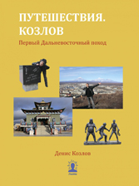 | 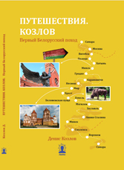 | 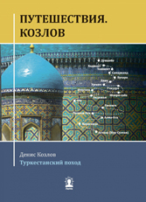
Первый Дальневосточный поход  Купить книгу | Первый Белорусский поход  Купить книгу | Туркестанский поход  Купить книгу

Instagram: captain_kozlov.ru

